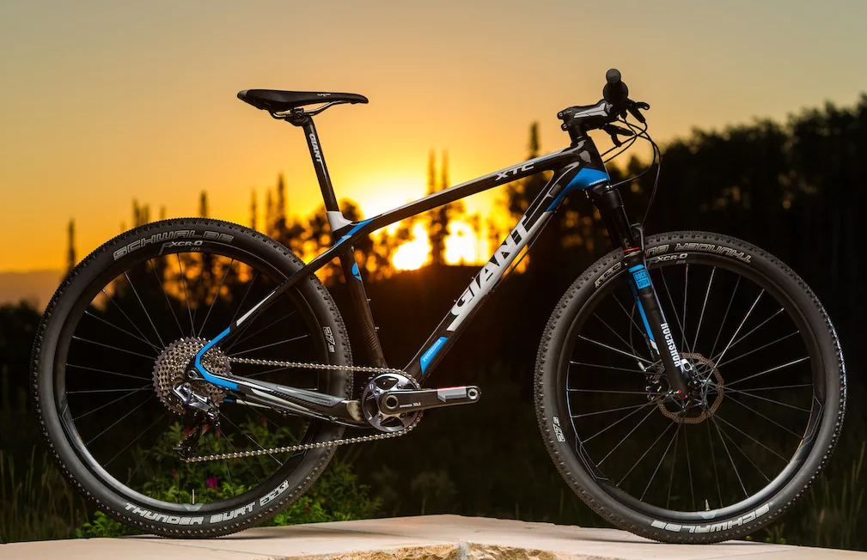

***Уважаемые собственники!***

Личное имущество, (велосипеды, самокаты, коляски) находящиеся в техническом помещении на первом этаже,

**перемещены на 17 этаж 4-го подъезда.**

За их получением обращайтесь в рабочее время по тел. +79825740450 Андрей.